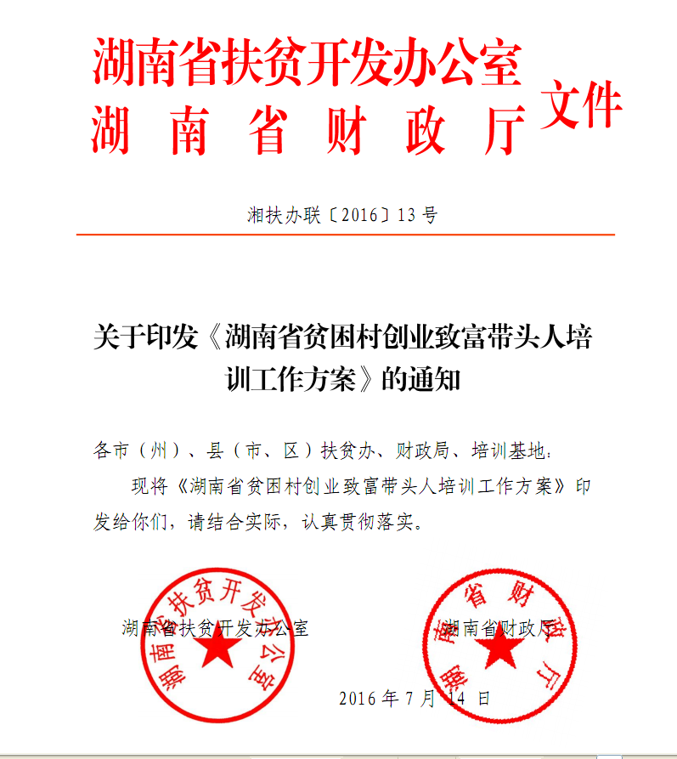

湖南省贫困村创业致富带头人培训
工作方案

为深入推进精准扶贫、精准脱贫基本方略，进一步激发贫困村创新发展活力，加快贫困户增收脱贫步伐，根据《关于组织实施扶贫创业致富带头人培训工程工作方案》（国开办司发﹝2015﹞98号）文件精神，现就我省贫困村创业致富带头人培训工作制定如下方案。
一、目标和任务
紧紧围绕“精准培养、创业带动”的总目标，通过落实扶持政策、培育创业人员、搭建创业平台、构建服务体系，培养一批在贫困村创业发展、增收致富并带领贫困群众共同致富的骨干力量，为促进贫困村产业发展、贫困农户脱贫致富提供强有力的人才支撑和带动效应。
2016－2017年，为全省8000个贫困村平均培养3－5名扶贫创业致富带头人，每人带动3户以上贫困户，实现30万以上贫困人口稳定脱贫。任务计划按年度实施完成，2016年完成11700名,2017年完成12300名创业致富带头人培训工作，各县市区具体任务见计划表（附件1）。原已开展的村官培训、科技骨干（产业带头人）培训停止进行。
二、培训对象
（一）对象条件。培训对象需具备以下条件：年龄在22-50岁之间，初中毕业（含）以上文化程度，在贫困村有创业基础或有创业意向的人员，有带动贫困户增收脱贫的责任心。
（二）培训类型。创业致富带头人培训按照创业方向、创业阶段，分为经营管理型、创业技术型二大类。
1、经营管理型。村组干部中产业带头人、农民专业合作社负责人、种养殖大户、科技示范户、农业企业经营管理者等。
2、创业技术型。返乡创业农民、从事种养殖的农村劳动力、复转军人、大学生村官、家庭农场主等。
（三）选定程序。一是个人报名，申请人通过“雨露百事通”手机APP或登陆雨露计划网（www.yulujihua.com）在线填写、提交《扶贫创业致富带头人申请表》（附件2），并做出带动承诺。二是贫困村推荐，驻村工作队和村两委会上网在线推荐候选人。三是乡镇初审，乡（镇）政府对候选人基本情况进行初步审核后，上报县级扶贫部门（汇总表见附件3）。四是县级确定，县级扶贫部门要摸清培训需求，根据分类申请情况，结合当地贫困村产业发展实际，最终确定培训对象，并报省扶贫办政策法规处备案。
三、培养模式
（一）培训内容。
1、经营管理型。主要开展农业经营管理和集体经济发展培训。集中授课：国家涉农与扶贫政策解读、金融与信贷政策、农业发展动态与新技术、农产品市场营销及电子商务、农业企业、农民专业合作组织、家庭农场经营管理等相关知识为主；现场考察：参观学习现代农业企业、农业示范园区、电子商务园区、新农村示范村等;经验交流：分享创业经历和经验、贫困村产业发展的经验与建议、主题讨论等。
2、创业技术型。主要开展专业技能提升培训，按产业和专项技能开展分类精细化培训。集中授课：种养生产技术、新品种推广应用、优质高产关键技术、农产品加工技术、农业电商经营模式、病虫害防治、国家涉农、扶贫政策和金融信贷政策等相关知识为主。现场教学：实践技能操作、观摩学习种养殖基地、农民专业合作社、农业龙头企业等；经验交流：农村致富带头人及种养殖能手传授经验、学员主题讨论等。
（二）培训方式。
按照分类分批的原则推选培养对象到培训基地接受培训，培训采取“基地+导师”的培训方式，以集中授课、专题辅导、实践操作、观摩交流、跟踪服务等形式进行全方位培训。学员根据自身创业实际选择学习专业和需要的课程,突出目标导向，因材多元施教，立足现实，力求创新，做到公共课与专业课相结合的课程设置方式，专业教师与成功企业家相结合的施教方法，课堂教育与跟踪指导相结合的培训方式。
（三）培训时间及补助标准。
经营管理型培训时间不超过7天，其中，集中授课与观摩交流学时数比例一般为2：1；创业技术型培训时间不超过20天，其中，集中授课与实践操作学时数比例一般为1：1。创业致富带头人培训按经营管理型每人320元/天、创业技术型每人260元/天的标准进行补助。主要用于培训学员往返的交通费用、培训期间食宿费用、教师授课费用、现场观摩费用等，其中：培训伙食费每人不低于80元/天。
四、政策扶持
对参加创业致富带头人的学员政策扶持坚持“政府主导、分类推进、优先支持、持续发展”的原则，制定政策，捆绑项目，集中扶持创业致富带头人在贫困村创业带动发展。
（一）用好创业普惠政策。各级扶贫部门要认真贯彻落实《国务院关于进一步做好新形势下就业创业工作的意见》（国发〔2015〕23号）和《中共湖南省委 湖南省人民政府关于促进创新创业带动就业工作的实施意见》（湘发〔2015〕7号）等文件精神，与相关政府部门和群团组织合作，从生产经营、技术服务、产业发展、基础设施、金融保险等方面向创业致富带头人支持。指导帮助创业带头人带动贫困户利用好现有的创业扶持普惠政策。
（二）落实创业特惠政策。各县（区、市）要根据《关于开展金融产业扶贫工作的指导意见》（湘信联发〔2014〕48号）、《关于进一步明确全省扶贫小额信贷贴息工作的通知》（湘扶办联〔2015〕26号）、《关于引导和支持新型农业经营组织参与精准扶贫的意见（试行）》（湘扶办联〔2015〕14号）等文件精神，结合当地实际，进一步细化明确政策措施，优先扶持符合条件的创业致富带头人学员，为扶贫致富带头人创业提供多方式、全方位的服务，提高创业的成功率,为带动贫困户脱贫致富创造助推平台。
五、组织实施
（一）选准培训对象。各县市区要根据本实施方案中培训对象的基本条件和分类要求，迅速组织开展摸底调研和宣传发动，在2016年7月底前，按照2016年培训分配计划，准确选定培训对象。根据分期下达计划做好选送工作，并做好参训对象的跟踪服务管理。在2016年12月底前，将2017年培训对象选定工作完成。
（二）确定培训基地。根据国务院扶贫办文件精神，结合我省实际，以政府公开招标方式确定：湖南农业大学、湖南生物机电职业技术学院、怀化职业技术学院、湖南科技职业学院、湖南广播电视大学、岳阳职业技术学院、衡阳技师学院为湖南省贫困村创业致富带头人培训定点培训基地, 定点期限为2年。培训基地实行动态管理，每年考评，经考评认定合格的继续保留，不合格的取消资格。
（三）遴选创业导师。省级扶贫部门制定创业导师遴选标准、方式，组织省市县三级扶贫办、培训基地遴选一批实践经验丰富、专业技术水平高、热心公益事业的专家、企业家、成功创业人士等担任扶贫创业导师，专门负责培训后的学员创业指导和服务。遴选的创业导师，由省级扶贫部门颁发扶贫创业导师聘书，并在省市县备案。
（四）开展示范培训。为进一步推进全省创业致富带头人培训工作顺利实施，扩大示范性培训效应,有效提升示范带动、上下联动的培训方式，省扶贫办在2016年7月份选择培训基地组织开展省级示范培训，以需求为导向，创新培训模式，打造精品班级，提升培训效果，通过典型示范，以点带面，推动全省创业致富带头人全覆盖工作向纵深发展。
（五）培训项目管理。贫困村创业致富带头人培训资金从财政扶贫资金中列支，其中：省级示范培训由省本级扶贫培训资金支出，其余任务培训由省到县财政扶贫资金中支出。培训项目的组织实施由省、市、县三级共同推进，其中，省扶贫办负责编制创业致富带头人培训实施方案、下达分期培训计划、组织示范培训、负责培训基地的管理督查事宜；市级扶贫部门负责做好本地区培训的管理督查工作；县级扶贫部门负责制定培训工作实施方案，选送培训对象参训，培训完成的审核验收，扶持政策和跟踪服务的落实等；省级财政部门负责财政扶贫培训资金的安排、管理和监督；县级财政部门负责到县扶贫资金的拨付、管理和监督工作。
六、工作要求
（一）加强组织领导。各级扶贫部门要高度重视此项工作，把创业致富带头人扶贫培训工作纳入年度工作的目标管理考核之中。建立分工明确、责任到人的管理协调机制。一是强化培训资金管理。按照财政扶贫资金管理的有关规定，严格扶贫资金的报账程序，培训结束后，要及时组织验收，及时报账，不得发生截留、挪用和滞留资金的情况。二是规范培训项目管理。市州、县市区扶贫办要建立健全培训工作台账和培训资料网络管理工作，做到各项资料齐全，确保真实有效。定量考核，确保培训工作有效实施。要严格按照创业致富带头人培训方案，加强监督检查，做好跟踪服务，切实提高培训质量；要建立健全培训方案、培训计划、培训专家库、效果跟踪等内容的管理服务体系，实现培训规范化。着力形成联系扶持创业致富带头人事业发展、示范带动更多贫困人口创业致富的长效机制。
（二）加强合作协调。各级扶贫部门要加强与财政部门的协商合作，统筹扶贫、组织部、人力资源和社会保障、农业、科技等部门的培训计划，健全组织协调机制，用好资源，聚合政策，充分发挥各自优势，形成推进工作的强大合力。共同促进创业致富带头人培养工作顺利开展。
（三）加大宣传力度。要广泛深入宣传创业致富带头人扶贫培训工作，营造舆论氛围。各级扶贫部门要采取新闻媒体、互联网、短信平台、宣传栏、发放资料等多种形式，积极推广和宣传创业致富带头人培训扶持政策、先进典型、成功经验，激发创业热情，辐射带动更多贫困人口创业致富。
省扶贫办联系人：饶 杨 联系电话：15974189188
电子邮箱：1284992748@qq.com

附件：1. 湖南省扶贫创业致富带头人培训计划表
2. 扶贫创业致富带头人培训工程培训对象申报表
3. 扶贫创业致富带头人培训工程培训对象申报汇总表

附件1
湖南省扶贫创业致富带头人培训计划表
单位名称 | 贫困村数量（个） | 培训人数（人）
单位名称 | 贫困村数量（个） | 培训总量 | 2016年培训人数 | 2017年培训人数
全省 | 8000 | 24000 | 11700 | 12300
1、长沙市 | 85 | 255 | 255 | 0
望城区 | 8 | 24 | 24 | 0
长沙县 | 12 | 36 | 36 | 0
宁乡县 | 32 | 96 | 96 | 0
浏阳市 | 33 | 99 | 99 | 0
2、株洲市 | 194 | 582 | 582 | 0
株洲县 | 13 | 39 | 39 | 0
攸县 | 15 | 45 | 45 | 0
茶陵县 | 80 | 240 | 240 | 0
炎陵县 | 66 | 198 | 198 | 0
醴陵市 | 20 | 60 | 60 | 0
3、湘潭市 | 65 | 195 | 195 | 0
湘潭县 | 28 | 84 | 84 | 0
湘乡市 | 28 | 84 | 84 | 0
韶山市 | 9 | 27 | 27 | 0
4、衡阳市 | 395 | 1185 | 687 | 498
珠晖区 | 5 | 15 | 15 | 0
雁峰区 | 2 | 6 | 6 | 0
石鼓区 | 2 | 6 | 6 | 0
蒸湘区 | 2 | 6 | 6 | 0
南岳区 | 2 | 6 | 6 | 0
衡阳县 | 61 | 183 | 74 | 109
衡南县 | 69 | 207 | 83 | 124
衡山县 | 26 | 78 | 32 | 46
衡东县 | 33 | 99 | 40 | 59
祁东县 | 104 | 312 | 312 | 0
耒阳市 | 40 | 120 | 48 | 72
常宁市 | 49 | 147 | 59 | 88
5、邵阳市 | 1273 | 3819 | 1657 | 2162
双清区 | 11 | 33 | 15 | 18
大祥区 | 11 | 33 | 15 | 18
北塔区 | 15 | 45 | 20 | 25
邵东县 | 85 | 255 | 110 | 145
新邵县 | 145 | 435 | 200 | 235
邵阳县 | 189 | 567 | 235 | 332
隆回县 | 209 | 627 | 282 | 345
洞口县 | 145 | 435 | 200 | 235
绥宁县 | 100 | 300 | 120 | 180
新宁县 | 144 | 432 | 180 | 252
城步县 | 115 | 345 | 150 | 195
武冈市 | 104 | 312 | 130 | 182
6、岳阳市 | 412 | 1236 | 501 | 735
岳阳楼区 | 3 | 9 | 9 | 0
云溪区 | 6 | 18 | 18 | 0
君山区 | 11 | 33 | 13 | 20
岳阳县 | 60 | 180 | 80 | 100
华容县 | 28 | 84 | 32 | 52
湘阴县 | 28 | 84 | 32 | 52
平江县 | 191 | 573 | 232 | 341
汨罗市 | 40 | 120 | 40 | 80
临湘市 | 30 | 90 | 30 | 60
屈原管理区 | 5 | 15 | 5 | 10
岳阳经济开发区 | 10 | 30 | 10 | 20
7、常德市 | 410 | 1230 | 676 | 554
武陵区 | 11 | 33 | 12 | 21
鼎城区 | 40 | 120 | 40 | 80
安乡县 | 37 | 111 | 35 | 76
汉寿县 | 34 | 102 | 30 | 72
澧县 | 46 | 138 | 50 | 88
临澧县 | 32 | 96 | 30 | 66
桃源县 | 66 | 198 | 70 | 128
石门县 | 122 | 366 | 366 | 0
津 市 | 13 | 39 | 16 | 23
桃花源区 | 3 | 9 | 9 | 0
柳叶湖 | 3 | 9 | 9 | 0
西 湖 | 3 | 9 | 9 | 0
8、张家界市 | 416 | 1248 | 564 | 684
永定区 | 100 | 300 | 120 | 180
武陵源区 | 18 | 54 | 54 | 0
慈利县 | 148 | 444 | 190 | 254
桑植县 | 150 | 450 | 200 | 250
9、益阳市 | 310 | 930 | 352 | 578
资阳区 | 16 | 48 | 20 | 28
赫山区 | 31 | 93 | 38 | 55
南县 | 47 | 141 | 50 | 91
桃江县 | 45 | 135 | 50 | 85
安化县 | 130 | 390 | 152 | 238
沅江市 | 29 | 87 | 30 | 57
大通湖区 | 12 | 36 | 12 | 24
10、郴州市 | 498 | 1494 | 560 | 934
北湖区 | 13 | 39 | 13 | 26
苏仙区 | 15 | 45 | 15 | 30
桂阳县 | 35 | 105 | 40 | 65
宜章县 | 84 | 252 | 100 | 152
永兴县 | 29 | 87 | 30 | 57
嘉禾县 | 29 | 87 | 30 | 57
临武县 | 29 | 87 | 30 | 57
汝城县 | 90 | 270 | 112 | 158
桂东县 | 74 | 222 | 80 | 142
安仁县 | 80 | 240 | 90 | 150
资兴市 | 20 | 60 | 20 | 40
11、永州市 | 931 | 2793 | 1664 | 1129
零陵区 | 42 | 126 | 50 | 76
冷水滩区 | 33 | 99 | 36 | 63
祁阳县 | 88 | 264 | 100 | 164
东安县 | 40 | 120 | 45 | 75
双牌县 | 72 | 216 | 216 | 0
道县 | 63 | 189 | 75 | 114
江永县 | 84 | 252 | 252 | 0
宁远县 | 150 | 450 | 450 | 0
蓝山县 | 50 | 150 | 50 | 100
新田县 | 125 | 375 | 152 | 223
江华县 | 150 | 450 | 200 | 250
金洞 | 24 | 72 | 24 | 48
回龙圩 | 8 | 24 | 8 | 16
凤凰园管理区 | 2 | 6 | 6 | 0
12、怀化市 | 1237 | 3711 | 1756 | 1955
鹤城区 | 31 | 93 | 93 | 0
中方县 | 70 | 210 | 210 | 0
沅陵县 | 170 | 510 | 192 | 318
辰溪县 | 118 | 354 | 130 | 224
溆浦县 | 177 | 531 | 200 | 331
会同县 | 100 | 300 | 110 | 190
麻阳县 | 106 | 318 | 115 | 203
新晃县 | 109 | 327 | 120 | 207
芷江县 | 95 | 285 | 100 | 185
靖州县 | 69 | 207 | 80 | 127
通道县 | 89 | 267 | 97 | 170
洪江市 | 95 | 285 | 285 | 0
洪江区 | 8 | 24 | 24 | 0
13、娄底市 | 574 | 1722 | 677 | 1045
娄星区 | 12 | 36 | 12 | 24
双峰县 | 122 | 366 | 150 | 216
新化县 | 244 | 732 | 300 | 432
冷水江市 | 15 | 45 | 15 | 30
涟源市 | 181 | 543 | 200 | 343
14、湘西州 | 1200 | 3600 | 1574 | 2026
吉首市 | 84 | 252 | 252 | 0
泸溪县 | 94 | 282 | 110 | 172
凤凰县 | 200 | 600 | 232 | 368
花垣县 | 162 | 486 | 200 | 286
保靖县 | 130 | 390 | 150 | 240
古丈县 | 95 | 285 | 110 | 175
永顺县 | 195 | 585 | 220 | 365
龙山县 | 240 | 720 | 300 | 420

